和田川ダム放流時のお願い

和田川ダムでは、和田川水位に急激な上昇を及ぼす放流を行う場合には、下記に示す各警報局においてサイレンを鳴らしています。和田川に設置された警報局からサイレンが鳴りましたら速やかに河川から離れ、安全な場所へ避難して頂くようお願いいたします。また、休日や夜間においても、放流によるサイレンを鳴らす場合がございます。近隣にお住いの皆様には、ご迷惑をおかけいたしますがご理解とご協力をお願いいたします。

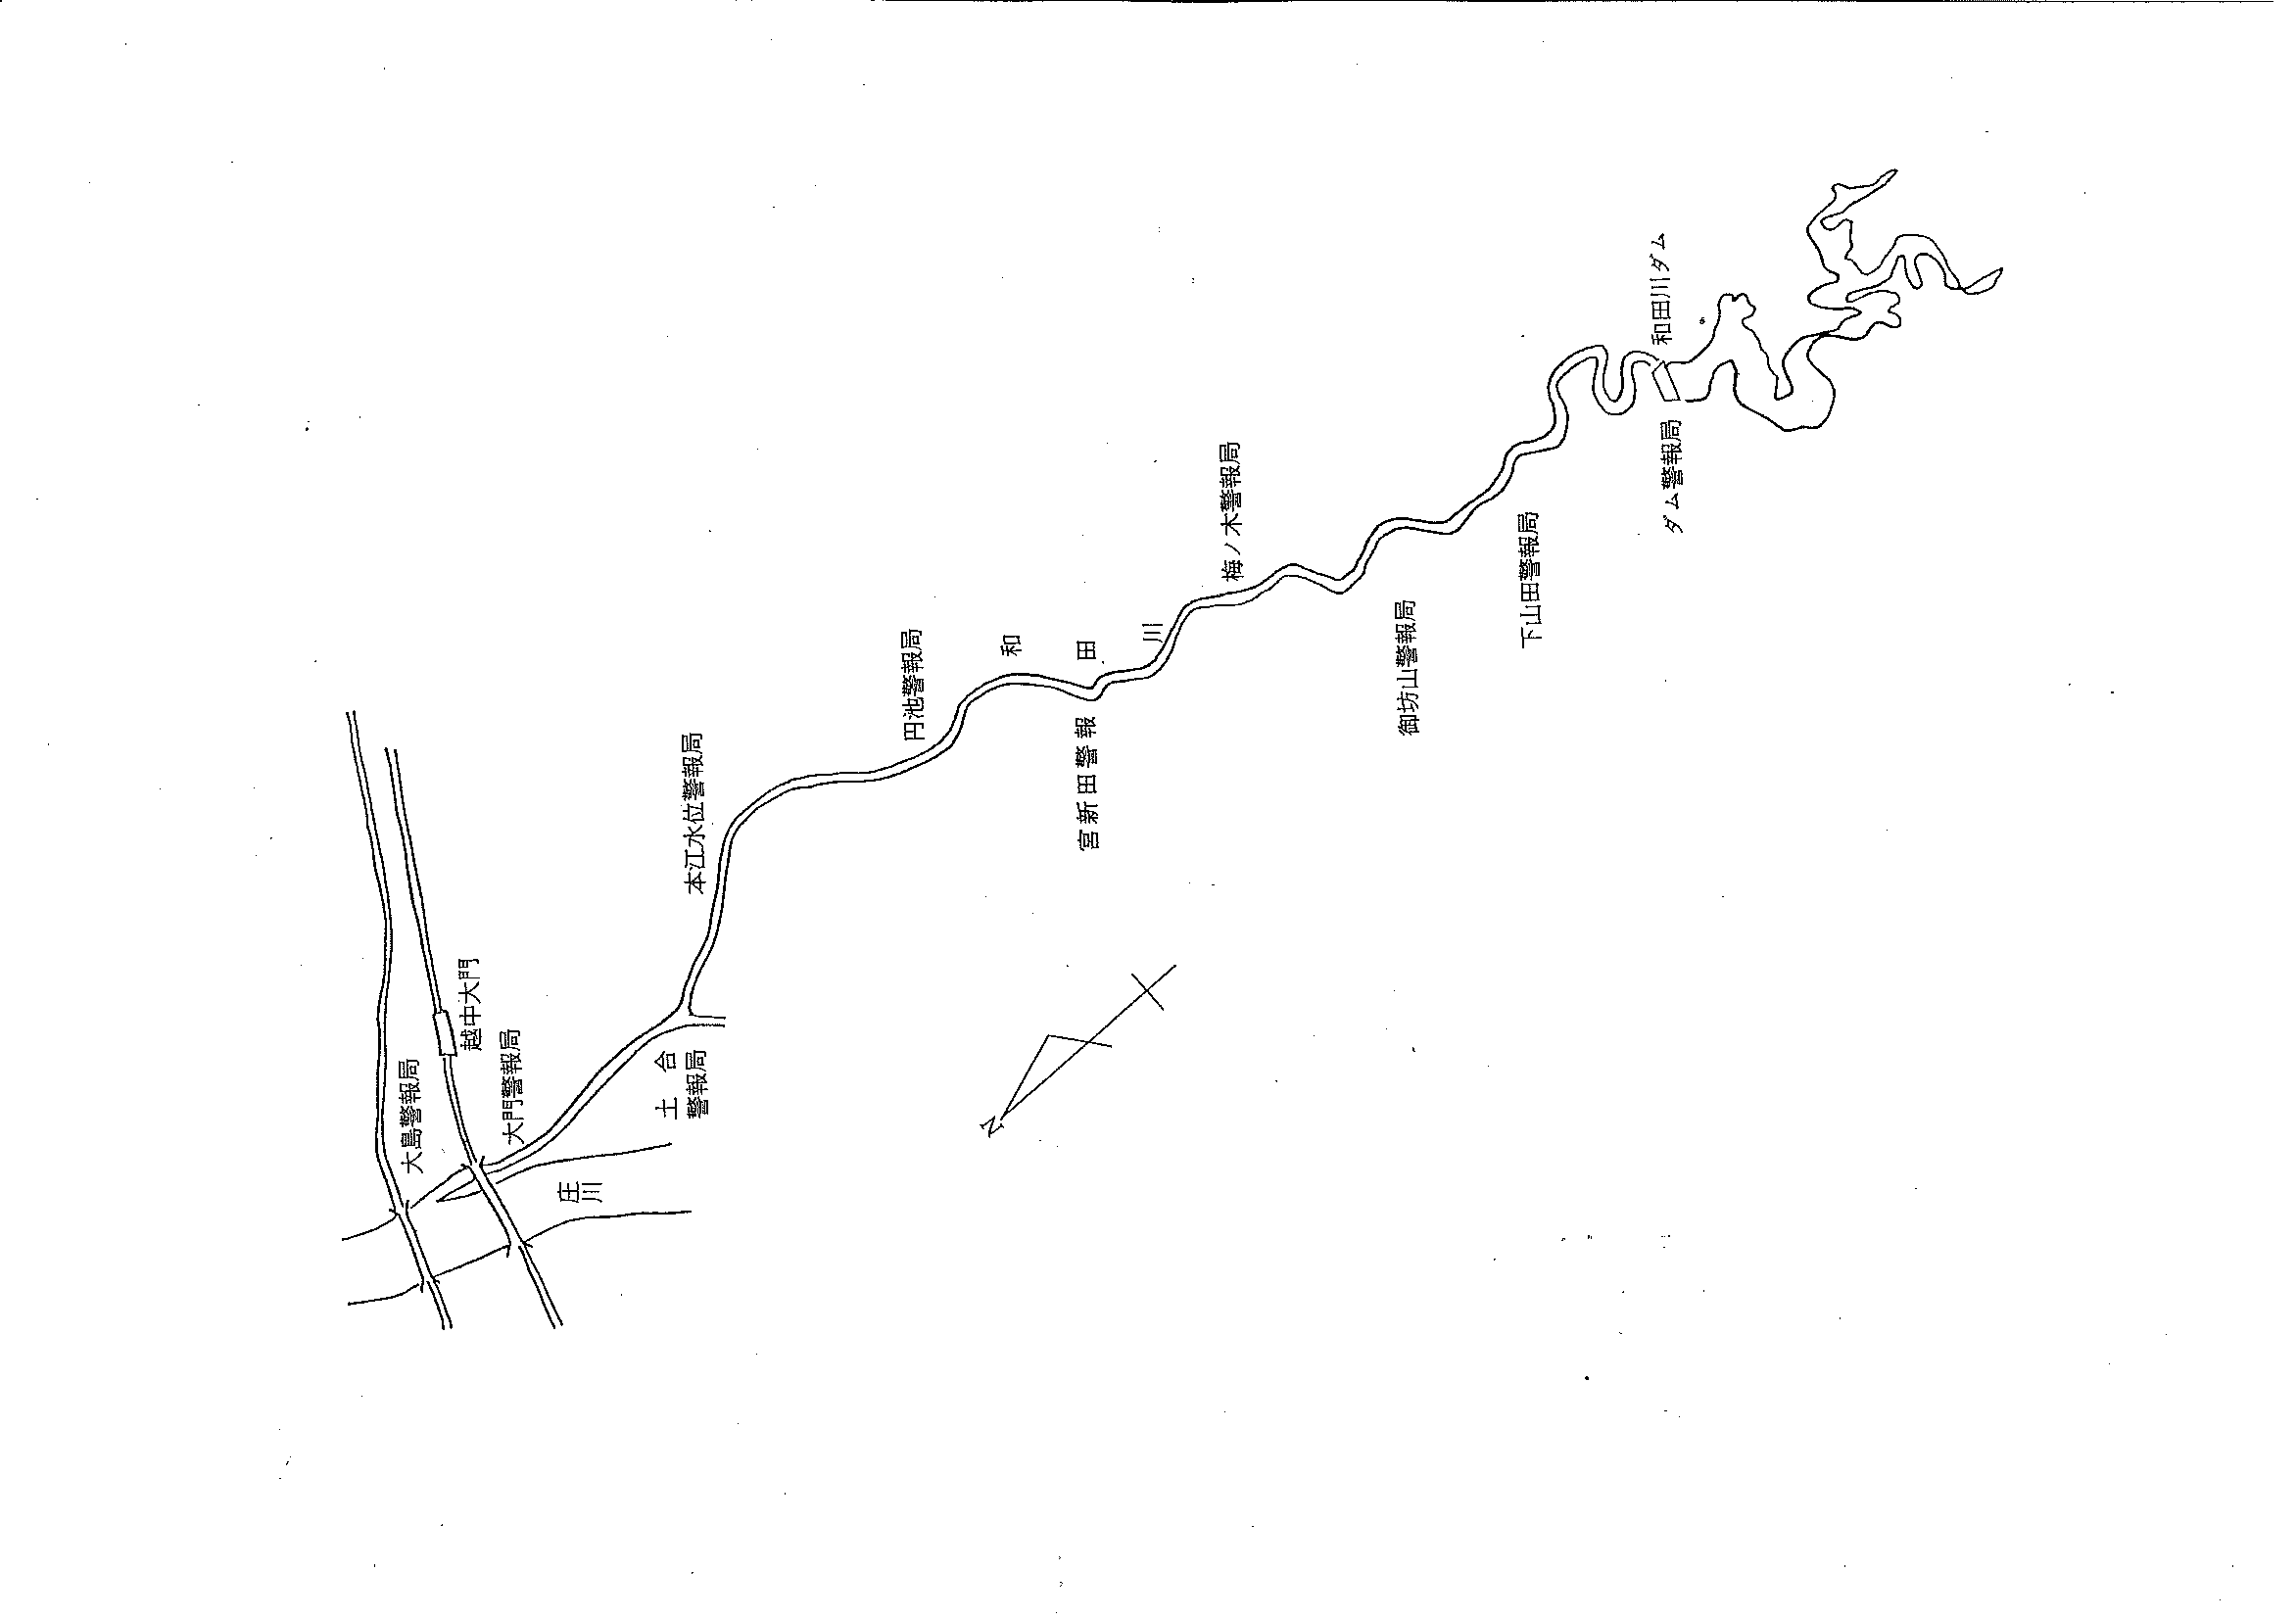
大島警報局
和田川ダム
ダム警報局
下山田警報局
御坊山警報局
梅の木警報局
宮新田警報局
円池警報局
本江警報局
土合警報局
大門警報局
竹原警報局

